**ВЪВЕДЕНИ В ЕКСПЛОАТАЦИЯ НОВОПОСТРОЕНИ ЖИЛИЩНИ СГРАДИ И ЖИЛИЩА ПРЕЗ ПЪРВОТО ТРИМЕСЕЧИЕ НА 2025 ГОДИНА**

**(ПРЕДВАРИТЕЛНИ ДАННИ)**

По предварителни данни[1] на Националния статистически институт броят на въведените в експлоатация жилищни сгради през първото тримесечие на 2025 г. е 1 052, а новопостроените жилища в тях са 4 086.

От въведените в експлоатация новопостроени жилищни сгради през първото тримесечие на 2025 г. със стоманобетонна конструкция са 75.9%, с тухлена - 19.3%, с друга - 4.2%, а с панелна - 0.6%. Най-голям е относителният дял на новопостроените къщи (77.2%), следвани от жилищните кооперации (15.9%).

Най-много жилищни сгради са въведени в експлоатация в областите София (столица) - 163 сгради с 1 341 жилища, Пловдив - 135 сгради с 418 жилища, и Варна - 130 сгради с 517 жилища в тях (виж фиг. 1).

**Фиг. 1. Въведени в експлоатация новопостроени жилищни сгради и жилища по области през първото тримесечие на 2025 година**

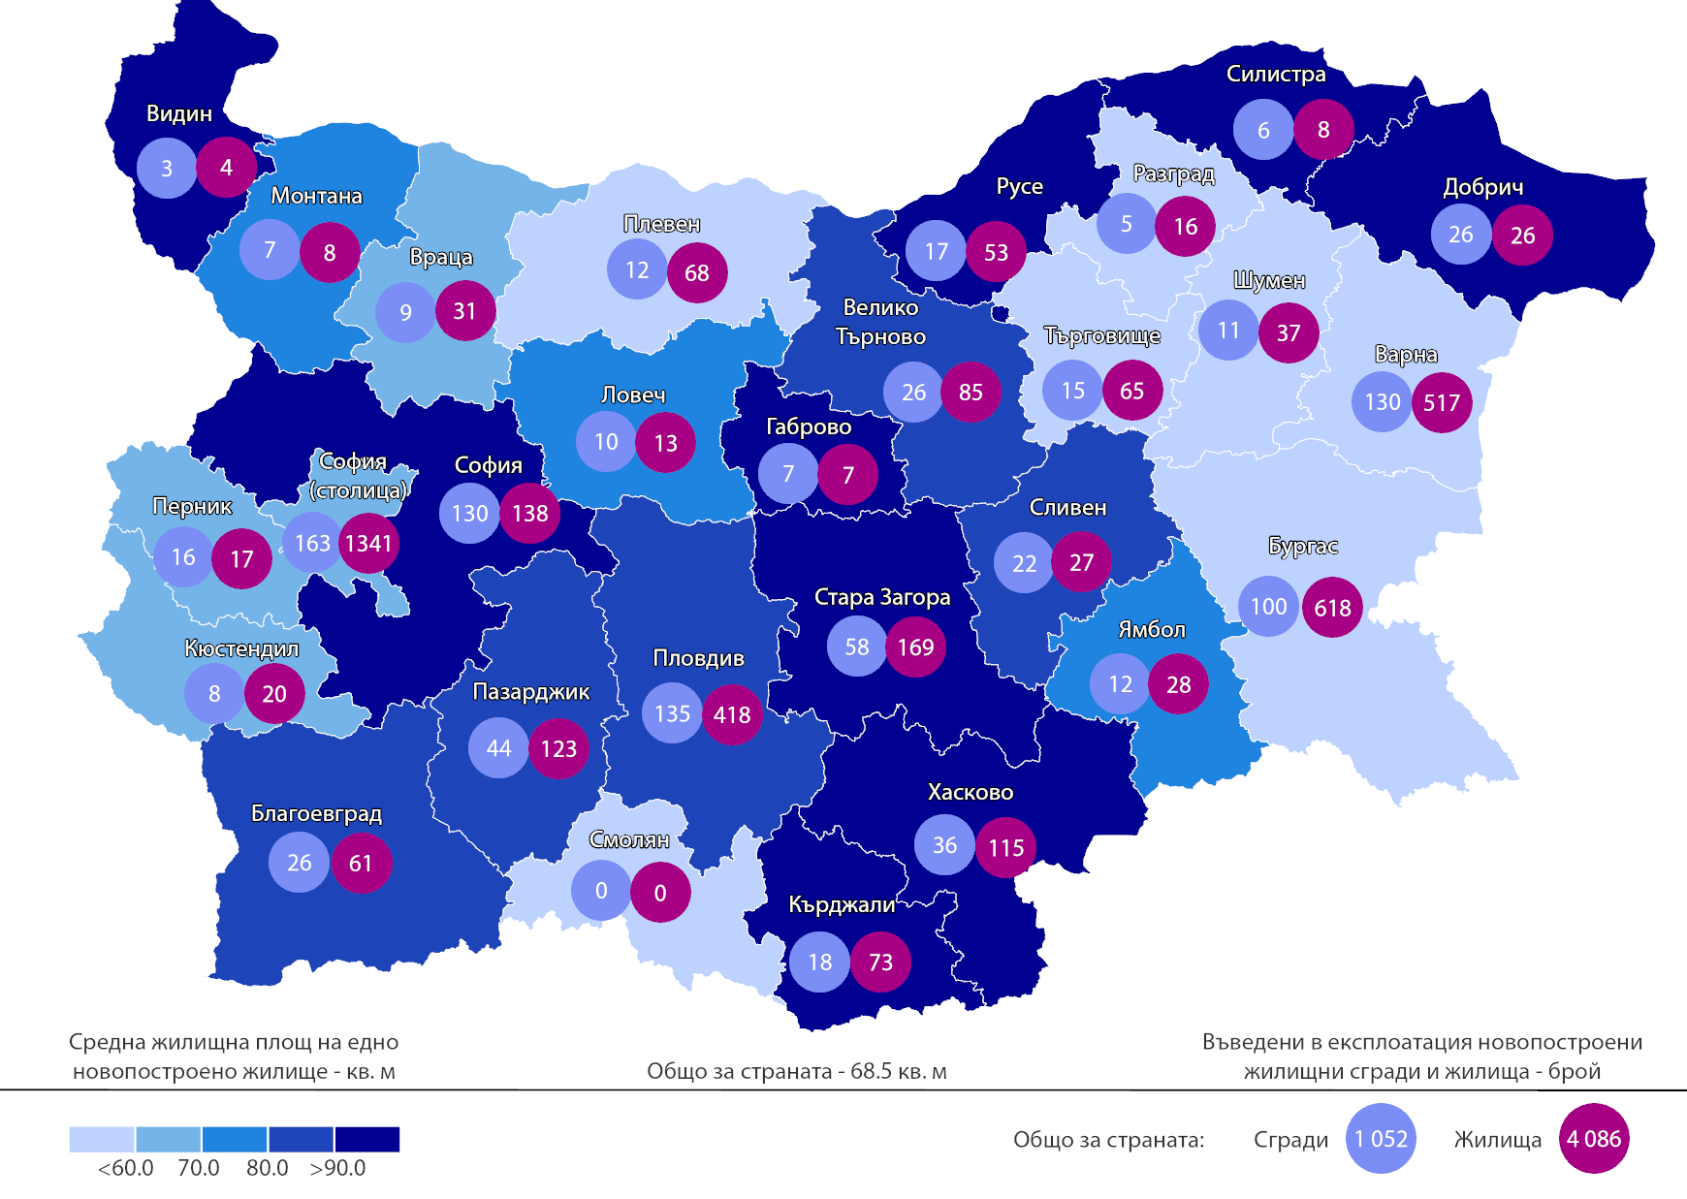

Най-висок е делът на новопостроените жилища с две стаи (38.1%), следват тези с три стаи (37.8%), а най-нисък е делът на жилищата с една стая - 2.8% (виж фиг. 2).

**Фиг. 2. Въведени в експлоатация новопостроени жилища по брой на стаите**

**Общата полезна площ** на новопостроените жилища през първото тримесечие на 2025 г. е 414.5 хил. кв. м, а **жилищната площ** - 279.7 хил. кв. метра. **Средната жилищна площ** на едно новопостроено жилище e 68.5 кв. метра.

Най-голяма средна жилищна площ на едно новопостроено жилище е регистрирана в областите Видин - 151.8 кв. м, и Кърджали - 120.9 кв. м, а най-малка - в областите Плевен - 45.8 кв. м, и Разград - 47.5 кв. метра.

**Методологични бележки**

Статистическите данни за новопостроените жилищни сгради и жилища са разработени на базата на тримесечна информация, получавана от общинските администрации.

В обхвата на наблюдението се включват новопостроените жилищни сгради с одобрен приемателен протокол образец 16 или издадено разрешение за ползване съгласно Наредба № 2/31.07.2003 г. на Министерството на регионалното развитие и благоустройството.

От началото на 2025 г. като източник на информация за **полезната площ**, служи общата площ на жилищата в сградата. До края на 2024 г.полезната площ на жилищата се получава като сума от жилищната и спомагателната площ.

**Жилищната площ** включва площта на стаите и кухните с площ 4 и повече квадратни метра.

**Средната жилищна площ** на жилището е отношение на жилищната площ към броя на жилищата.

1. Поради смяна на източника на информация за област София (столица) и отказ на районните администрации да предоставят информация за въведените в експлоатация новопостроени жилищни сгради на тяхната територия, в прессъобщението не са включени данни за районите Нови Искър, Панчарево и Слатина.